Министерство образования Республики Беларусь

Учреждение образования

«Брестский государственный технический университет»

Кафедра ИИТ

Лабораторная работа №2

По дисциплине: «МиАПР»

Тема: «Линейная искусственная нейронная сеть. Адаптивный шаг обучения»

Выполнил:

Студент 2 курса

Группы ПО-7(2)

Фурсевич Д.С.

Проверил:

Крощенко А.А.

2021

**Цель работы:** изучить обучение и функционирование линейной ИНС с применением адаптивного шага.

**Ход работы**

Вариант 11

**Задание:**

Модифицировать программу из лабораторной работы №1, используя правило адаптивного шага обучения. Произвести исследование получившейся модели ИНС на задачах прогнозирования, согласно варианту лабораторной работы №1.

Написать на любом ЯВУ программу моделирования прогнозирующей линейной ИНС. Для тестирования использовать функцию

y = a*sin(b*x) + d

a = 3, b = 5, d = 0.5, кол-во входов ИНС = 4.

Обучение и прогнозирование производить на 30 и 15 значениях соответственно табулируя функцию с шагом 0.1. Скорость обучения выбирается студентом самостоятельно, для чего моделирование проводится несколько раз для разных α. Результаты оцениваются по двум критериям - скорости обучения и минимальной достигнутой ошибке..

**Код программы:**

import random  
import math  
  
step = 0.1  
mistake_min = 0.01  
a, b, d = 3, 5, 0.5  
kol_vh = 4  
limit = 0  
w = [random.uniform(-0.1, 0.1) for _ in range(3)]  
  
  
def row_elements(ind):  
 y = []  
 new_y = []  
 for i in range(kol_vh):  
 if i == kol_vh - 1:  
 y.append(new_y)  
 y.append(a * math.sin(b * (ind * 0.1)) + d)  
 else:  
 new_y.append(a * math.sin(b * (ind * 0.1)) + d)  
 ind += 1  
 return (y)  
  
  
if __name__ == '__main__':  
 count, error = 0, 0  
 while True:  
 for i in range(30):  
 y = row_elements(i)  
 y_pract = y[0][0] * w[0] + y[0][1] * w[1] + y[0][2] * w[2] - limit  
 mistake = y_pract - y[1]  
 error += 0.5 * (mistake ** 2)  
 speed = 1 / (1 + (y[0][0] ** 2) + (y[0][1] ** 2) + (y[0][2] ** 2))  
 limit += speed * mistake  
 for j in range(kol_vh - 1):  
 w[j] -= speed * mistake * y[0][j]  
 count += 1  
  
 if error <= mistake_min:  
 print("Количество эпох: ", count)  
 break  
 error = 0  
   
 for i in range(45):  
 if i == 0:  
 print("РЕЗУЛЬТАТЫ ОБУЧЕНИЯ")  
 print("Эталонные значения",' ', "Полученные значения",' ', "Отклонение")  
 elif i == 30:  
 print("\nРЕЗУЛЬТАТЫ ПРОГНОЗИРОВАНИЯ")  
 print("Эталонные значения",' ', "Полученные значения",' ', "Отклонение")  
  
 y = row_elements(i)  
 y_pract = y[0][0] * w[0] + y[0][1] * w[1] + y[0][2] * w[2] - limit  
 mistake = y_pract - y[1]  
 print(y[-1],' ', y_pract,' ', abs(mistake))  
 error += 0.5 * (mistake ** 2)  
 speed = 1 / (1 + (y[0][0] ** 2) + (y[0][1] ** 2) + (y[0][2] ** 2))  
 limit += speed * mistake  
 for j in range(kol_vh - 1):  
 w[j] -= speed * mistake * y[0][j]

**Вывод программы:**

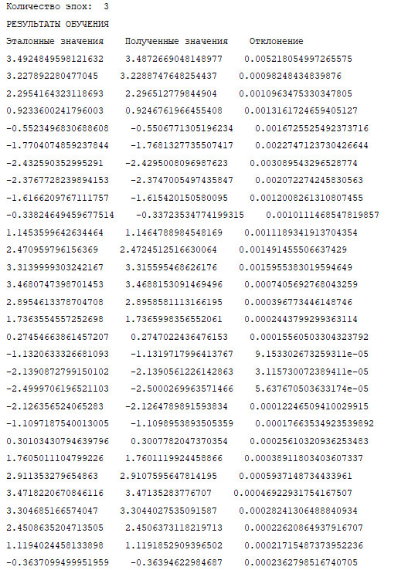

График изменения ошибки в зависимости от итерации:

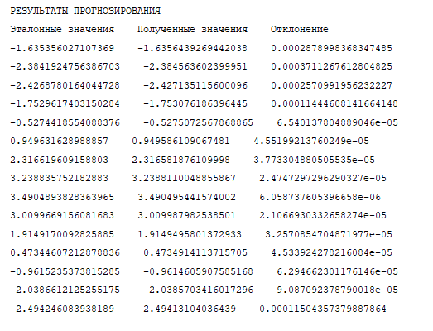

**Вывод:** **:** изучили обучение и функционирование линейной ИНС с применением адаптивного шага. Сравнив результаты первой лабораторной работы можно сделать вывод о том, что обучение с адаптивным шагом происходит быстрее.